**METAL K WEB CENTER**

**ERICK HERNANDO PARRADO MOYANO**

**SARITA ANDREA SALAZAR URBANO**

**KAREN JULIETH SOLER ARDILA**

**ARQUITECTURA DE SOFTWARE**

**DOCENTE**

**ADÁN BELTRÁN**

**FUNDACIÓN UNIVERSITARIA DE LA CÁMARA DE COMERCIO DE BOGOTÁ UNIEMPRESARIAL**

**INGENIERÍA DE SOFTWARE**

**BOGOTÁ D.C.**

**2024**

**Primera Entrega.**

**Proyecto en Devops**

Link de acceso:

[Summary - Overview (azure.com)](https://dev.azure.com/ksoler/MetalK_WebCenter)

**Planos arquitectónicos 4+1 vista**

Uno de los aspectos fundamentales en la construcción de software es el desarrollo de la arquitectura, la cual permite representar la estructura del sistema y actúa como un puente de comunicación entre todos los involucrados en el proceso. Esta arquitectura no solo facilita la coordinación y comprensión mutua, sino que también proporciona una base sólida para realizar análisis que guíen la toma de decisiones a lo largo del ciclo de desarrollo.

En el contexto de la microempresa Metal K, la solución arquitectónica para su portafolio de productos surge de la necesidad de contar con un mecanismo que respalde sus operaciones, especialmente en lo relacionado con la oferta de servicios de ornamentación. En respuesta a esta necesidad, se propone el desarrollo de un aplicativo web que permitirá a Metal K, ubicada en Bogotá D.C., gestionar de manera eficiente su portafolio de productos, con el fin de atraer a nuevos clientes y facilitar la solicitud de sus servicios.

1. **Vista lógica:**

Esta vista muestra la estructura del sistema desde el punto de vista de los componentes clave que resuelven los requisitos funcionales. En el caso de Metal K, incluye los módulos de gestión de productos y solicitudes. Aquí se descomponen las funciones principales del aplicativo, como la visualización del portafolio de productos, el manejo de solicitudes de ornamentación y la personalización de productos.

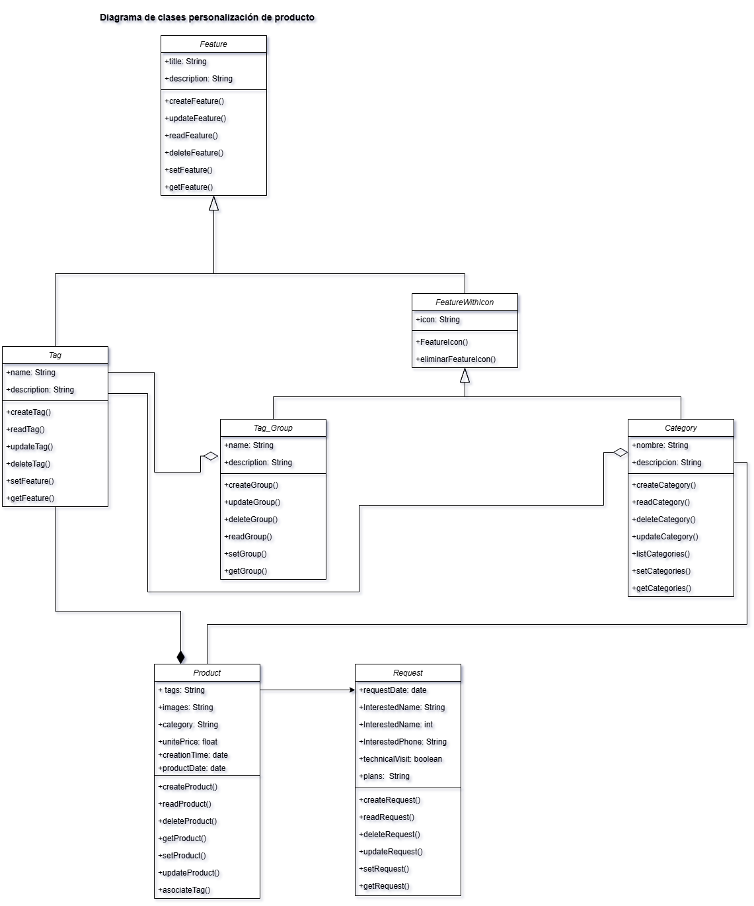

***Figura 1.*** *Diagrama de clases para la personalización de producto.*

1. **Vista de desarrollo:**

Esta vista se centra en la organización del software desde la perspectiva del desarrollador. Refleja cómo está estructurado el código, con módulos separados para la interfaz de usuario (desarrollada en Svelte), la API en Python y las bases de datos. Además, cubre la separación de responsabilidades entre los desarrolladores de frontend y backend, asegurando un ciclo de desarrollo Interfaz de usuario gráfica, Aplicación, Word
eficiente.

***Figura 2.*** *Diagrama de componentes.*

1. **Vista de proceso:**

La vista de proceso describe los aspectos dinámicos del sistema, como la comunicación entre componentes durante la ejecución. En el caso de Metal K, esta vista ilustra cómo el sistema maneja el flujo de solicitudes de servicios de ornamentación, desde que el usuario selecciona un producto hasta que se procesa el pedido. Además, muestra cómo se gestionan las interacciones con bases de datos y servicios externos como la visita técnica.

<https://miro.com/welcomeonboard/QjdsN3dsdlRabnA2SVhFMGthdERVY0Frbk1qM3RGMTFWMXJpeG9sUGppSHJCb3NJeVRuTkMzUTlnaXdwOFJIUHwzNDU4NzY0NTY1MDg3ODE5MjQyfDI=?share_link_id=249445465995>

1. **Vista física:**

La vista física representa la infraestructura donde se despliega el sistema. Para Metal K, esto incluye los servidores donde se aloja el aplicativo web, las bases de datos (MySQL para la gestión de información). También puede incluir el manejo de contenedores o servidores distribuidos para garantizar un buen rendimiento.

Este enfoque garantiza que el sistema sea comprensible, flexible y eficiente para todos los involucrados en su desarrollo y operación.

***Figura 3.*** *Diagrama de Despliegue.*

1. **Escenarios:**

Los escenarios describen secuencias de interacciones entre objetos, y entre procesos. Se utilizan para identificar y validar el diseño de arquitectura. También sirven como punto de partida para pruebas de un prototipo de arquitectura. La descripción de la arquitectura se ilustra utilizando un conjunto de casos de uso.

***DIAGRAMAS DE CASO DE USO***

* *Módulo: Acceso*

***Figura 1.*** *Diagrama de caso de uso del módulo de Acceso.*

* *Módulo: Productos*

***Figura 2.*** *Diagrama de casos de uso del módulo de Productos.*

* *Módulo: Empresa*

***Figura 3.*** *Diagrama de casos de uso del módulo de Empresa.*

* *Módulo: Categorías*

***Figura 4.*** *Diagrama de casos de uso del módulo de Categorías.*

* *Módulo: Tags*

***Figura 5.*** *Diagrama de casos de uso del módulo de Tags.*

* *Modulo: Portafolio*

***Figura 6.*** *Diagrama de casos de uso del módulo de Portafolio.*

* *Módulo: Personalización*

***Figura 7.*** *Diagrama de casos de uso del módulo de Personalización.*

* *Módulo: Solicitud*

***Figura 8.*** *Diagrama de casos de uso del módulo de Solicitud.*